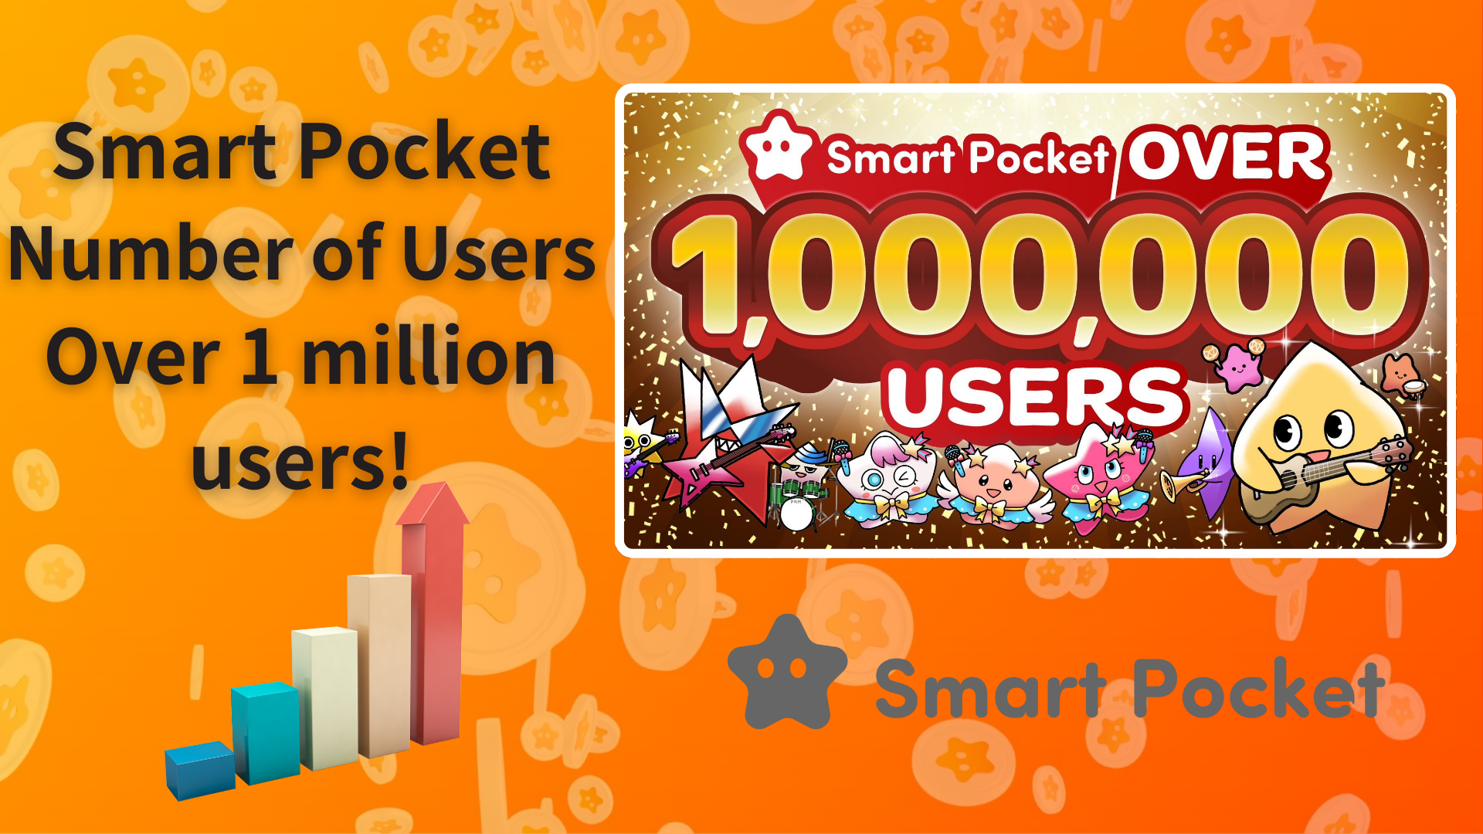

**Smart Pocket Đạt 1 Triệu Người Dùng! Quà Tặng Bất Ngờ 100,000 Điểm Cho Tất Cả Người Dùng!**

**Xin chào mọi người! Hôm nay chúng tôi mang đến một tin tuyệt vời cho các bạn!**

**Smart Pocket đã chính thức vượt qua mốc 1 triệu người dùng! 🎉**

**Để kỷ niệm cột mốc quan trọng này, đã có thông báo rằng tất cả người dùng sẽ nhận được món quà 100,000 điểm!  
  
https://x.com/smapocke/status/1880536632627286052**

# Mục lục

* Sự tăng trưởng ấn tượng của Smart Pocket
* Hành trình phát triển đáng kinh ngạc
* Quà tặng 100,000 điểm cho tất cả người dùng!
* Cách kiếm điểm trên Smart Pocket
* Những bước tiến đổi mới của Smart Pocket
* Đây là thời điểm tốt nhất để bắt đầu với Smart Pocket
* Cách bắt đầu với Smart Pocket
* Cập nhật thông tin mới nhất

# Sự tăng trưởng ấn tượng của Smart Pocket

Kể từ khi dự án được ra mắt vào ngày 19 tháng 9 năm 2023, Smart Pocket đã cho thấy sự tăng trưởng đáng kinh ngạc. Chỉ trong năm ngày đầu tiên, nền tảng này đã đạt được 10,000 người dùng và tiếp tục tăng trưởng đều đặn.

Việc ra mắt ứng dụng Telegram vào ngày 27 tháng 10 năm 2024 đã đánh dấu một bước ngoặt lớn, thúc đẩy sự gia tăng người dùng trên toàn cầu. Đến tháng 11, dịch vụ đã đạt 150,000 người dùng, và tốc độ tăng trưởng đã tăng nhanh hơn vào tháng 12. Từ 400,000 người dùng vào ngày 30 tháng 12, con số này đã vượt qua 1 triệu chỉ trong vòng chưa đầy 20 ngày. Sự tiện lợi và khả năng tiếp cận toàn cầu của ứng dụng Telegram chính là yếu tố chính thúc đẩy sự tăng trưởng bùng nổ này!

# Hành trình phát triển đáng kinh ngạc

* 27 tháng 10 năm 2024: Ra mắt ứng dụng Telegram
* 25 tháng 11 năm 2024: Đạt 150,000 người dùng
* 30 tháng 12 năm 2024: Đạt 400,000 người dùng
* 2 tháng 1 năm 2025: Đạt 600,000 người dùng
* 6 tháng 1 năm 2025: Đạt 800,000 người dùng
* 12 tháng 1 năm 2025: Đạt 900,000 người dùng
* 18 tháng 1 năm 2025: Đạt 1,000,000 người dùng

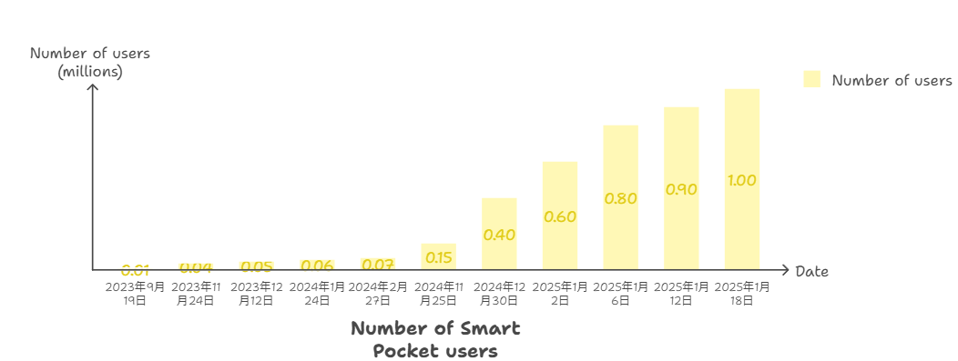

# Quà tặng 100,000 điểm cho tất cả người dùng!

Để kỷ niệm việc đạt được 1 triệu người dùng, món quà 100,000 điểm đang được trao tặng cho tất cả người dùng, mang đến một cơ hội tuyệt vời cho cả người dùng hiện tại và người mới.

## Điểm nổi bật

* Cơ hội hoàn thành bộ sưu tập Pockemy gồm 300 món
* Tăng phần thưởng AirDrop cho token $SP
* Số điểm khởi đầu đủ cho người dùng mới

Để biết thêm thông tin chi tiết về cách kiếm điểm, vui lòng tham khảo hướng dẫn sau:  
https://note.com/japan_dao/n/nfa9879331899

# Những bước tiến đổi mới của Smart Pocket

Dưới đây là những cột mốc quan trọng kể từ khi dự án được ra mắt:

* 19 tháng 9 năm 2023: Công bố Smart Pocket (10,000 người dùng trong 5 ngày)
* 1 tháng 11 năm 2023: Ra mắt ứng dụng web Smart Pocket
* 22 tháng 12 năm 2023: Giới thiệu nhân vật chính thức "Pockemy"
* 8 tháng 2 năm 2024: Thêm tính năng sự kiện nhiệm vụ
* 6 tháng 4 năm 2024: Giới thiệu tính năng mời bạn bè
* 25 tháng 5 năm 2024: Hợp tác NFT đầu tiên của Smart Pocket
* 27 tháng 10 năm 2024: Ra mắt ứng dụng Telegram
* 22 tháng 12 năm 2024: Thành công phóng tên lửa SpaceX
* 26 tháng 12 năm 2024: Thêm tính năng Gacha
* 14 tháng 1 năm 2025: Công bố khóa vĩnh viễn 1% tổng cung token $SP trong không gian

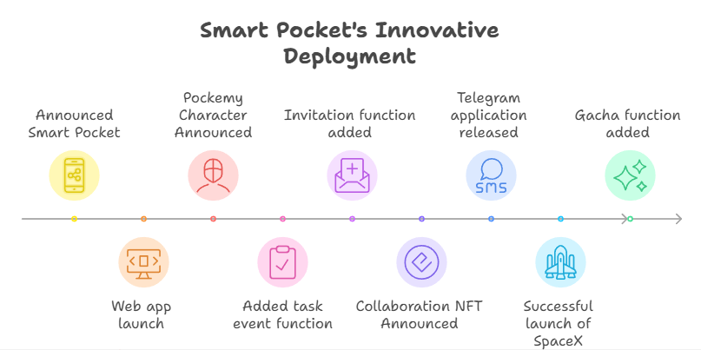

Việc mở rộng toàn cầu thông qua ứng dụng Telegram và sự kiện phóng tên lửa SpaceX vào ngày 22 tháng 12 năm 2024 là hai thành tựu đặc biệt đáng chú ý. Nhiệm vụ không gian này là một bước tiến sáng tạo, thể hiện tiềm năng mới cho các dự án Web3.

# Đây là thời điểm tốt nhất để bắt đầu với Smart Pocket

Không bao giờ là quá muộn để bắt đầu. Thực tế, chiến dịch quà tặng 100,000 điểm khiến đây trở thành thời điểm hoàn hảo để bắt đầu hành trình với Smart Pocket.

# Cách bắt đầu với Smart Pocket

Để biết thêm thông tin chi tiết về cách bắt đầu, vui lòng tham khảo hướng dẫn sau:  
https://note.com/japan_dao/n/n41015b5af06a

# Cập nhật thông tin mới nhất

* Trang web chính thức của Smart Pocket: https://smapocke.com/
* Máy chủ Discord chính thức của Smart Pocket: https://discord.com/invite/smartpocket
* Tài khoản X chính thức của Smart Pocket: https://x.com/smapocke
* Tài khoản X chính thức của Pockemy: https://x.com/pockemys

Sự tăng trưởng bùng nổ của Smart Pocket chỉ mới bắt đầu. Tại sao không tham gia ngay vào thế giới của Smart Pocket, trong dịp kỷ niệm cột mốc 1 triệu người dùng này?